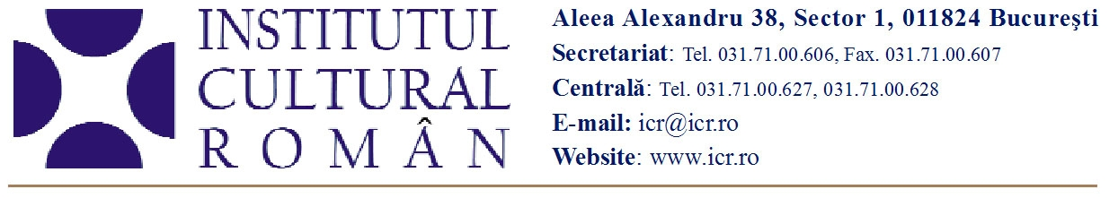
6 octombrie 2010
„Patrimoniul industrial pentru comunitate“
Workshop la Institutul Cultural Român

În zilele de 14 şi 15 octombrie 2010, de la ora 17.00, la Institutul Cultural Român (Aleea Alexandru 38, Bucureşti) va avea loc atelierul „Patrimoniu industrial pentru comunitate“. Demersul, adresat factorilor de decizie locală şi ONG-urilor din domeniu, își propune instruirea acestora în legătură cu importanţa protejării şi valorificării patrimoniului industrial construit.
Evenimentul este organizat de Asociaţia pentru Arheologie Industrială (AIR) şi Fundaţia Transilvania Trust în parteneriat cu Institutul Cultural Român, Fundaţia Armeană Dumbrăveni, Asociaţia Democratică a Tinerilor Maghiari din Baia-Sprie – MADISZ şi Folkeuniversitetet I Fjellregionen, Norvegia, în cadrul proiectului „Parteneriat pentru valorificarea patrimoniului arhitectural industrial din România“ finanţat de Guvernele Islandei, Principatului Liechtenstein şi Norvegiei prin Mecanismul Financiar al Spaţiului Economic European".
Discuţiile vor privi semnificaţia culturală a patrimoniului industrial, legislaţia în vigoare, importanţa respectării acesteia, managementul patrimoniului construit, caracteristicile patrimoniului imaterial, rolul patrimoniului cultural în revitalizarea economico-socială a comunităţii, studii de caz din România şi din străinătate. Programul se va încheia cu prezentarea liniilor de finanţare din POR (Programul operaţional Regional), POS (Program Operaţional Structural) şi a altor mecanisme prin care se pot obţine fonduri necesare restaurării, întreţinerii sau refuncţionalizării monumentelor istorice, dar şi finanţări pentru promovarea produselor tradiţionale locale, a turismului cultural, etc.
Temele din cadrul atelierului vor fi prezentate de David Baxter (Institute for Historic Building Conservation), Lenuţa Chiriţă (Complexul Naţional Muzeal Moldova, Iaşi), Adrian Crăciunescu (Universitatea de Arhitectură şi Urbanism „Ion Mincu”), Irina Iamandescu (Asociaţia pentru Arheologie Industrială), Sergiu Nistor (preşedintele ICOMOS România – Consiliul Internaţional al Monumentelor şi Siturilor) şi Alexandru Oprea (Ministerul Culturii si Patrimoniului Naţional, Unitatea de Management a Proiectului de Reabilitare a Monumentelor Istorice).
Accesul publicului este liber, în limita locurilor disponibile.
Programul complet: www.icr.ro/workshop_patrimoniu_ind
Înregistrarea participanţilor se va face joi, 14 octombrie, în intervalul orar 16.45-17.00.

Contact media: Serviciul Presă al ICR, tel: 031 71 00 622, e-mail: biroul.presa@icr.ro

